ROZTOKY. ROZPUSTNOST

Roztok je homogenní (stejnorodá) směs dvou a více látek.

Dělení roztoků podle skupenství:

- pevné – bronz, mosaz …
- kapalné – sůl nebo cukr ve vodě, manganistan draselný ve vodě, ocet.. (nejčastější typy roztoků)
- plynné – vzduch, zemní plyn …

kapalný roztok = rozpouštědlo + rozpouštěná látka

Rozpouštědlo

Nejvýznamnější rozpouštědlem je voda. Takový roztok se pak nazývá vodný roztok, značíme: ʘ

Další rozpouštědla: líh, aceton, toluen, benzín, sirouhlík …v nich se mohou rozpouštět látky nerozpustné ve vodě.( např. olej je rozpustný v benzínu ne ve vodě, síra v sirouhlíku ..)

Většina látek se lépe rozpouští v daném rozpouštědle při vyšších teplotách.
Rozpustnost látek závisí na druhu rozpouštědla.

HMOTNOSTNÍ ZLOMEK

Složení roztoku lze vyjádřit hmotnostním zlomkem.
Je to číselný údaj, který udává poměr hmotnosti jedné složky k celkové hmotnosti roztoku.

 | m (A) |  | w (A) …hmotností zlomek rozpouštěné látky
w (A) = |  |  | m (A) …hmotnost rozpouštěné látky
 | m |  | m | hmotnost celého roztoku
w < 1

Hmotnost celého roztoku = hmotnost rozpouštědla + hmotnost rozpouštěné látky

Hmotnostní zlomek je bezrozměrná veličina – nemá jednotku.

1 Vyjadřuje se – zlomkem (w =)
10
– v procentech ( % = w (A) . 100 tzn. roztok je 10 % )

– desetinným číslem (např. w = 0,1)
– u vody jako rozpouštědla platí 1 g = 1 ml(cm³) platí pouze pro destilovanou vodu !

Př.1: Ocet používaný v domácnosti je 8% roztok kyseliny octové a vody.

Obsahuje: 8 % kyseliny octové 100 g octu obsahuje: 8 g kyseliny octové

92 % vody 92 g vody = 92 ml

100 % celkem 100 g celkem

Př. 2: Vypočítejte hmotnostní zlomek kuchyňské soli v roztoku, který obsahuje 5 g kuchyňské soli

(NaCl) a 95 g vody.

m (NaCl) = 5 g m (H₂O) = 95 g
w = ? (%)

m (NaCl)
w (NaCl ) =
m (NaCl ) + m (H₂O)

5
w (NaCl) = = 0,05
5 + 95

w (NaCl) = 0,05 . 100 % = 5 %

Hmotnostní zlomek kuchyňské soli v daném roztoku je 0,05, tj.roztok je 5%.

P: příklady na hmotnostní zlomek lze výhodně řešit pomocí trojčlenky !

100 % (vždy hmotnost celého roztoku) ----------- 100 g
x % (vždy se týká rozpuštěné látky ) ----------- 5 g

x = (5.100 %) : 100 = 5 %

Roztok nenasycený, nasycený, přesycený, zředěný, koncentrovaný
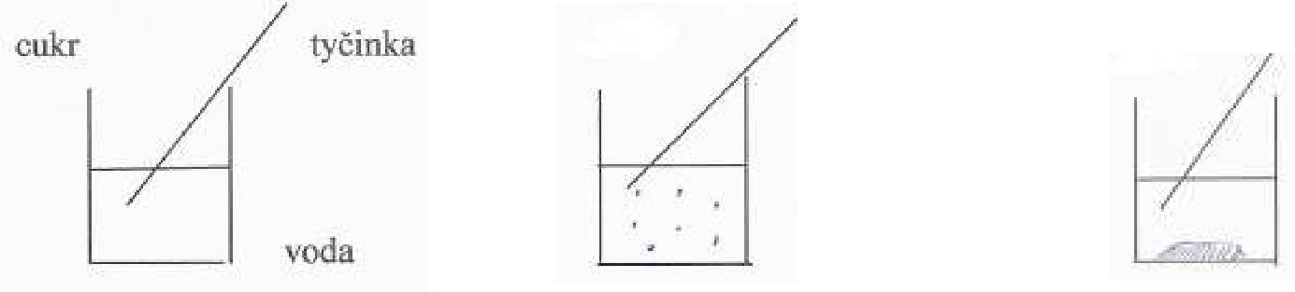

cukr se pomalu rozpouští, | přidáme cukr, ten se ale už | cukr se usazuje na dně,
roztok nenasycený | nerozpustí, před | už se dále nerozpouští,
 | přidáním je roztok nasycený | roztok přesycený

Nenasycený roztok obsahuje méně rozpuštěných látek než nasycený.
Nasycený roztok obsahuje tolik rozpuštěných látek, že jich více za dané T nelze už rozpustit.

Roztoky s vysokým hmotnostním zlomkem rozpuštěné látky označujeme jako koncentrované, obsahují velké množství rozpouštěné látky. ( např. koncentrát džusu..)

Roztoky s nízkým hmotnostním zlomkem označujeme jako zředěné, obsahují malé množství rozpouštěné látky.

Rozpustnost

- udává množství rozpouštěné látky, která se rozpustí ve 100 g rozpouštědla při určité teplotě na nasycený roztok.

Př.(orientačně pro zajímavost) NaCl 35g na 100ml vody, dusičnan sodný 73g na 100 ml rozpouštědla, ..

Rozpustnost závisí na:
- vlastnostech rozpouštěné látky
- na druhu rozpouštědla
- na teplotě …

Rozpustnost lze urychlit:
- mícháním
- zahříváním
- rozetřením pevné látky …

Milan Haminger, BiGy Brno 2023©

